童 詩 仿 作 二年___班____________
春天在哪裡

春天在哪裡？
問誰？
問（ ）去！
春天曾和他
一起（ ）。

春天在哪裡？
問誰？
問（ ）去！
春天曾和他
一起（ ）。

春天在哪裡？
問誰？
問（ ）去！
春天曾和他
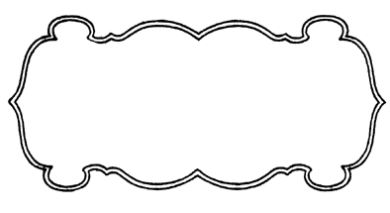
一起（ ）。
家長簽名：

